Задание. Создайте двухстраничный web-сайт

- Скачайте файлы с изображениями с именами index.txt, styles.txt, flower.gif и forest.gif.

- Измените расширение файла index (с «txt» на «html»). ПКМ «Переименовать» (если не отображается расширение настроить в проводнике «Посмотреть» – «Показать» – «Расширение имен файлов».

- Создайте каталог «Сайт», в который поместите файл с именем index.html и каталог с именем: «img» (в каталог img сохранить файлы flower.gif и forest.gif)
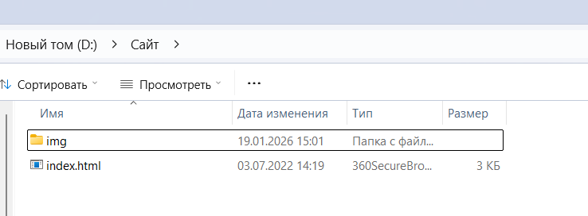

- Добавьте в файл index.html информацию (ПКМ «Изменить в Блокноте»)

<html>
<head>

<title></title>

</head>

<body>
</body>

</html>

- Добавьте название страницы «Папараць-кветка» (вводится в строке между тегами <title></title>)

- Создайте фон в виде картинки на странице (в разделе <head>)
<img class="back-img" src="img/forest.gif"> (справа и внизу будет незаполненное пространство)

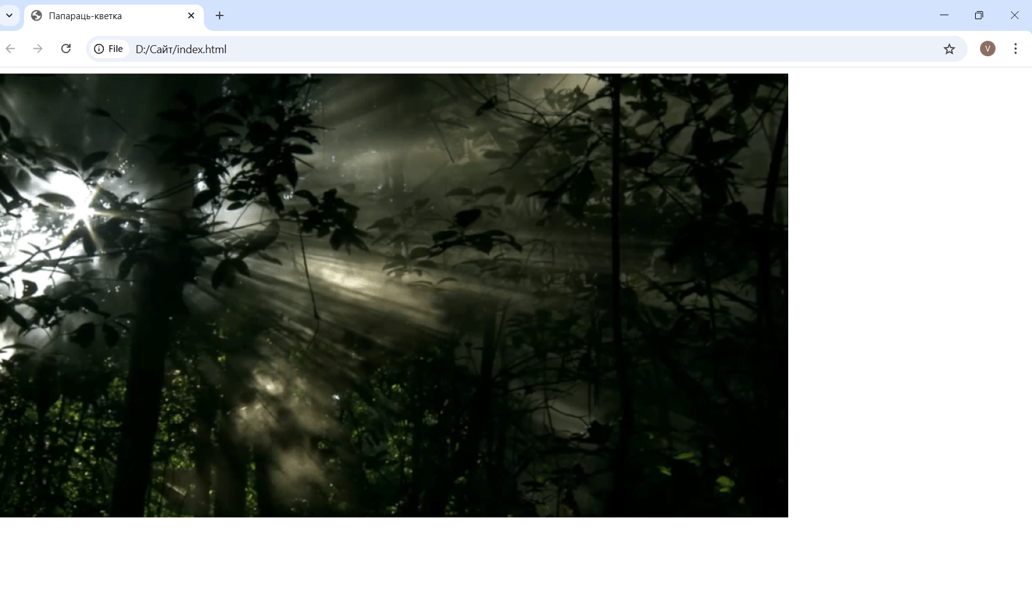
- Заполните фон страницы черным цветом <body bgcolor="black"> (в body добавит bgcolor="black") – заполнит оставшееся пространство фоном черного цвета

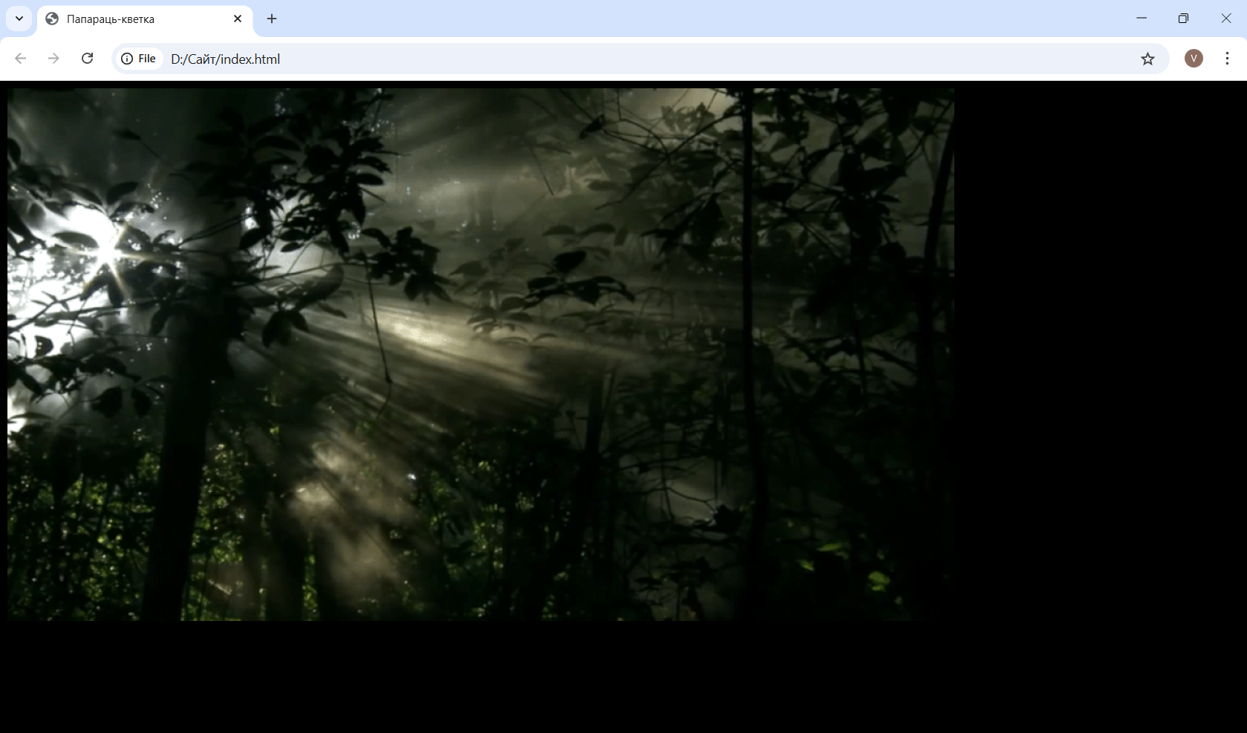

- Добавьте изображение в раздел <body>
<img id="pap" class="fore-img" src="img/flower.gif" style="left:30px; bottom: 20px" height="300">
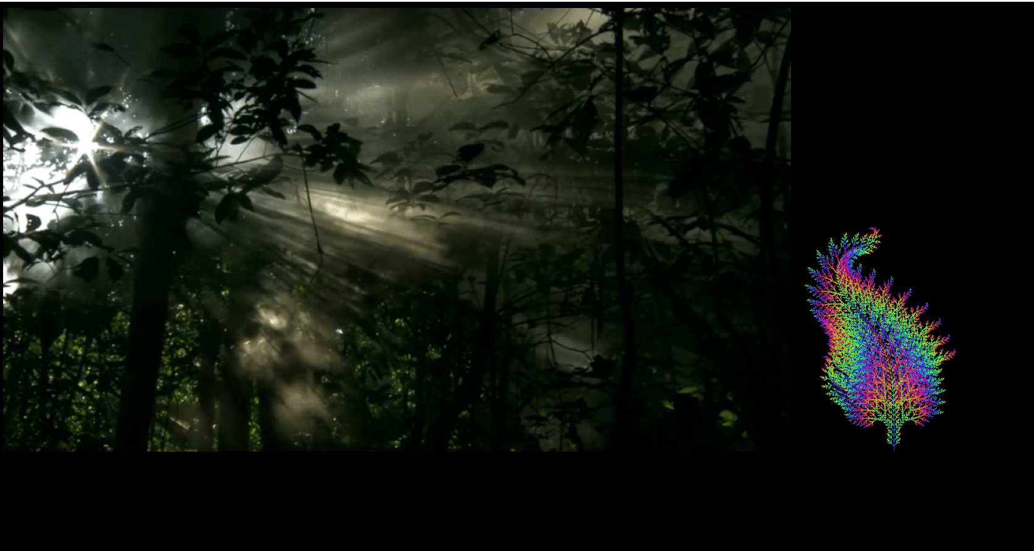

- Добавьте блочные элементы в раздел body

<div class="block">
<div class="v-title">Папараць-кветка</div>
<div class="v-body">
</div>
</div>

Информация отображаться не будет, так как по умолчанию шрифт черного цвета

- В блочный элемент <div class="v-body"> вставьте с использованием тегов <p></p> (в конце строки </br>):
  - Текст:
Вабяць азёрныя далi
Цiхай вячэрняй парой,
Дзе мы аднойчы шукалi
Папараць-кветку з табой.

Зоры з табой мы лiчылi
Каля азёрнай вады,
Кветкай чароўнай, дзяўчына,
Стала ты мне назаўжды.
  - Ссылку
<p>
<a href="page.html" target="_blank">...чытаць далей</a>
</p>

Информация отображаться не будет, так как по умолчанию шрифт черного цвета

- Добавьте информацию о стилях страницы через теги <style> </style> в разделе head

<style>
a {
color: lightblue;
}
a:hover {
color: red;
font-weight: bold;
}
p:hover {
color: gray;
cursor: pointer;
}

</style>

- Создайте файл с именем: «styles.css» в той же директории, где находится файл «index.html». Подключите файл с именем: «styles.css» в разделе head к документу index.html: «link rel ="stylesheet" href=" styles.css ">
Добавьте в файл «styles.css» информацию (ПКМ «Изменить в Блокноте»)

.back-img {
width: 100%;
height: 100%;
}
.fore-img {
width: 110px;
position: absolute;
z-index: 20;
width: 200px;
opacity: 0.4;
}
.fore-img:hover {
opacity: 1;
cursor: pointer;
}
.block {
color: white;
border: 5px solid rgba(200, 200, 200, .3);
border-radius: 15px;
width: 300px;
padding: 10px;
z-index: 10;
position: absolute;
bottom: 100px;
right: 100px;
}
.v-title {
color: yellow;
font-family: arial;
font-size: 30px;
}
.v-title:hover {
color: light-yellow;
font-weight: bold;
cursor:pointer;
}

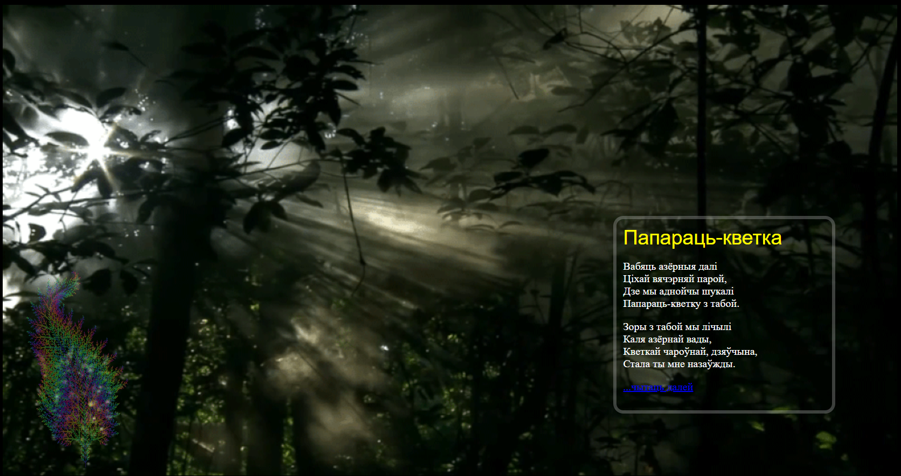

- Добавьте скрипты:
  - В раздел <head>
<script>
var fl_status = 1;
var fl_height = 50;

function start_tick() {
setInterval(tick, 10);
}

function tick() {
if (fl_height == 300) fl_status = 0;
if (fl_height == 800) fl_status = -1;
fl_height += fl_status;
document.getElementById("pap").height = fl_height;
}

function grow_flower(){
fl_height = 301;
fl_status = 1;
}
</script>

  - В раздел body добавьте onload="start_tick()" (<body bgcolor="black" onload="start_tick()">)
  - В раздел
<img id="pap" class="fore-img" src="img/flower.gif" style="left:30px; bottom: 20px" height="300">
добавьте onclick="grow_flower()"
<img id="pap" class="fore-img" src="img/flower.gif" style="left:30px; bottom: 20px" height="300" onclick="grow_flower()">

- Создайте страницу с именем page.html (ФАЙЛ № 2)
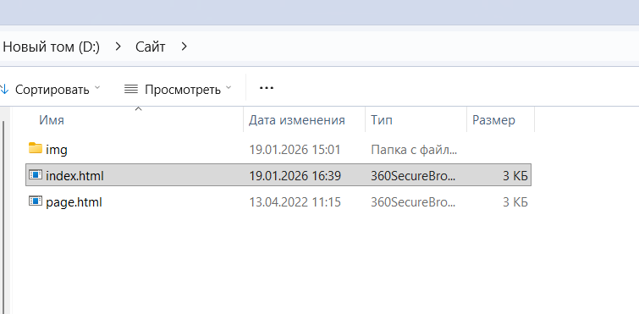
- Добавьте в файл page.html код:

<html>

<head>

<title>Грачанiкаў. Папараць-кветка</title>

<style>
a {
color: lightblue;
}
a:hover {
color: red;
font-weight: bold;
}
p:hover {
color: gray;
cursor: pointer;
}
.block {
border: 5px solid rgba(200, 200, 200, .3);
border-radius: 15px;
width: 220px;
padding: 10px;
z-index: 10;
position: absolute;
top: 50px;
}
.v-title {
color: yellow;
font-family: arial;
font-size: 20px;
}
.v-title:hover {
color: light-yellow;
font-weight: bold;
cursor:pointer;
}
.v-body {
color: white;
font-family: Tahoma;
font-size: 15px;
}

</style>

</head>

<body bgcolor="black" onload="start_tick()">
<div class="block">
<div class="v-title">
Папараць-кветка
</div>
<div class="v-body">
<p>
Вабяць азёрныя далi<br>
Цiхай вячэрняй парой,<br>
Дзе мы аднойчы шукалi<br>
Папараць-кветку з табой.
</p>
<p>
Зоры з табой мы лiчылi<br>
Каля азёрнай вады,<br>
Кветкай чароўнай, дзяўчына,<br>
Стала ты мне назаўжды.
</p>
<p>
Папараць-кветка ўзыходiць,<br>
Папараць-кветка цвіце.<br>
Папараць-кветку знаходзіць<br>
Той, хто з каханай ідзе.
</p>
<p>
Чыстыя воды купалля,<br>
Лес прыазёрны i луг<br>
Нам падарылi каханне –<br>
Шчасцем азараны круг.
</p>
<p>
Шэпчуць дрымотныя далi<br>
Голасам птушкi начной.<br>
Папараць-кветку шукалi –<br>
Шчасце знайшлi мы з табой.
</p>
<p>
Папараць-кветка ўзыходiць,<br>
Папараць-кветка цвіце.<br>
Папараць-кветку знаходзіць<br>
Той, хто з каханай ідзе!
</p>

</div>
</div>

</body>

</html>
- Добавьте ссылки на иные источники в коде страницы page.html
  - Ссылка на первую страницу index.html:
Под текстом <body bgcolor="black" onload="start_tick()"> вставить
<a href="index.html">Главная</a>
  - Ссылка на другой веб-ресурс:
После строк со стихотворением вставить
<p>
<a href="https://be.wikipedia.org/wiki/Анатоль_Сямёнавіч_Грачанікаў" target="_blank">Анатоль Грачанікаў</a>
</p>
- Добавьте комментарий о разработчике (Имя и отчество). Текст помещается между тегом <--Напишите комментарий -->
- Разместите web-страницы на хостинге (самостоятельно).
- Разместить ссылку на web-страницу в Moodle.

